Kiblitz

Der Abschuss von 1944: Augenzeuge berichtet Franz Kraus erinnert sich an Fliegerangriff. Deutscher suchte vor einiger Zeit Zeugen.
Von Sylvia Stark. Erstellt am 27. Juni 2020 (04:28)

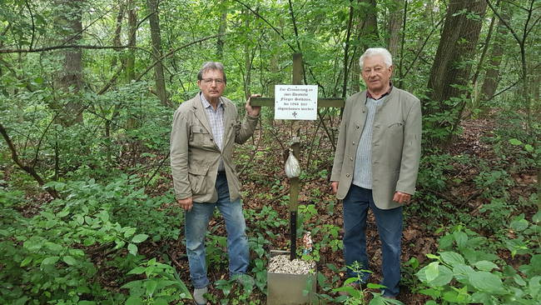
Leopold Rittler und Franz Kraus an der Absturzstelle im Wald. Das Kreuz erinnert an die beiden getöteten deutschen Piloten. Ob sich ein Bruder, der nach Augenzeugen gesucht hat, nun meldet?
Stark
Im Juni 1944 schossen US-Kampfflieger ein deutsches Doppelsitzer-Flugzeug über Kiblitz ab. Der Bruder eines der beiden getöteten Piloten suchte vor etwa zwei Jahren einen Zeugen des Unglücks. Nachdem der Aufruf schon wieder in Vergessenheit geraten war, meldete sich nun der Kiblitzer Winzer Leopold Rittler bei der NÖN. Er wisse nun, dass Franz Kraus (87) aus Kiblitz den Abschuss mitbekommen hatte.
„Ich war damals in der vierten Klasse Volksschule in Fahndorf, als der Kuckucksschrei aus dem Radio kam“, erinnert sich der 87-Jährige. Es war zwischen 10 und 10.30 Uhr. An das genaue Datum könne er sich nicht mehr erinnern.
Der „Kuckucksschrei“ im Radio bedeutete einen Fliegerangriff. „Schwere Verbände von 300 bis 400 viermotorigen Fliegern der Type B52 waren über Kärnten und der Steiermark im Anflug“, erzählt Kraus. „In Fels am Wagram zogen die amerikanischen Kampfbomber eine Schleife über den Flughafen und flogen weiter Richtung Korneuburg und Wien.“

Trümmer des Wracks eingesammelt
Die Kinder durften von der Schule nach Hause gehen. Auf dem Feldweg zwischen Fahndorf und Kiblitz sah der damals 10-Jährige schließlich, wie das deutsche Flugzeug abgeschossen wurde. „Das Flugzeug fing Feuer und stürzte im Wald von Kiblitz ab. Zur Absturzstelle durfte ich ein paar Tage nicht hinauf.“
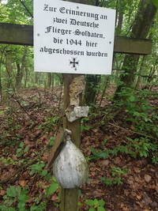
Am Kreuz im Wald hängt noch eine alte Trinkflasche.
Stark
Später sei er mit Freunden in den Wald gegangen, schildert Kraus. Die Buben sammelten Trümmer des Wracks ein. „Die Wrackteile waren aus Aluminium. Ich nahm mir zwei, drei Teile mit nach Hause und spielte damit, weil sie so leicht waren.“
Die Absturzstelle im Kiblitzer Wald, an der Reviergrenze zum Therner Wald, ist mit einem Kreuz markiert. Daran hängen noch heute eine Trinkflasche eines Piloten und kleine Teile des Flugzeugwracks.
„Ja, das waren arge Zeiten“, meint Kraus, der übrigens nur ein Jahr später an einer Knochenmarkseiterung in der Schulter litt. Der Ziersdorfer Doktor schickte ihn ins AKH, wo er von Professor Leopold Schönbauer operiert wurde. Die Eltern bezahlten den berühmten Chirurgen mit einem Geselchten und ein paar Hendln …

